临淄区2013年政府信息公开工作年度报告

一、概述
本年度报告根据《中华人民共和国政府信息公开条例》（以下简称《条例》）和《淄博市人民政府办公厅关于做好2013年政府信息公开工作年度报告编制工作的通知》（淄政办函〔2014〕4号）要求，综合各镇人民政府（街道办事处）和区政府各部门、各有关单位的政府信息公开年度报告编制而成。全文包括概述、政府信息公开的组织领导和制度建设情况、重点领域政府信息公开工作推进情况、主动公开政府信息以及公开平台建设情况、政府信息公开申请的办理情况、政府信息公开的收费及减免情况、因政府信息公开申请提起行政复议、行政诉讼的情况、政府信息公开保密审查及监督检查情况、所属事业单位信息公开推进情况、政府信息公开工作存在的主要问题及改进情况、需要说明的事项与附表。本年度报告中所列数据的统计期限从2013年1月1日到12月31日止。本年度报告的电子版可以从“中国临淄”门户网站（www.linzi.gov.cn）下载。
二、政府信息公开的组织领导和制度建设情况
（一）政府信息公开的组织领导
经区政府研究，区政府办公室是全区政府信息公开工作的主管部门,区信息产业办公室是政府信息公开工作机构，负责推进、指导、协调、监督全区的政府信息公开工作。各相关单位进一步落实了各自的政府信息公开工作主管部门或主管机构，并明确分管领导和工作联系人，做到了机构、领导、人员、措施“四到位”，建立了良好的工作机制，保障了政府信息公开工作的顺利开展。
（二）政府信息公开的制度建设情况
为进一步推进我区政府信息公开工作，保障公民、法人和其他组织依法获取政府信息，根据《中华人民共和国政府信息公开条例》（国务院令第492号）和《淄博市人民政府办公厅关于印发<淄博市政府信息发布协调工作规定（试行）>等制度的通知》（淄政办发〔2011〕6号），重新修订印发了《临淄区人民政府办公室关于印发临淄区政府信息发布协调工作规定（试行）等制度的通知》（临政办发〔2013〕154号），对政府信息发布协调工作、行政机关公文类信息公开审核、政府信息公开保密审查、行政机关澄清虚假或不完整信息工作、政府信息公开工作考核、政府信息公开责任追究等事项作了明确规定，进一步规范我区政府信息公开工作。
三、重点领域政府信息公开工作推进情况
为贯彻落实国办发〔2013〕73号文件要求，我区召开了动员会，召集各牵头责任单位，对工作进行部署。一是明确工作任务分工。根据国办发〔2013〕73号文件确定的九大重点领域，明确了区法制局、区行政服务中心、区财政局、区审计局、区房管局、临淄食药监分局、临淄环保分局、区安监局、区物价局、临淄国土分局、区教育局、区卫生局、区科技局、区文化出版局、区广电局15个牵头责任部门，分别根据各自职责，组织各有关部门公开相关领域的信息。二是建设“重点领域”专题。在临淄区政府信息公开专栏中建设了“重点领域”专题，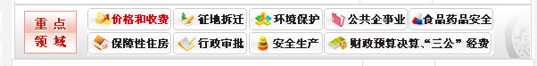。三是开展重点领域信息录入培训。重点对重点领域的15家单位相关工作人员进行了培训。截至2013年底，公开2013年重点领域信息总计1485条，其中行政审批信息318条，财政预算决算和“三公”经费61条，保障性住房信息22条，食品药品安全信息318条，环境保护信息188条，安全生产信息184条，价格和收费信息67条，征地拆迁信息45条，以教育为重点的公共企事业单位信息282条。
四、主动公开政府信息以及公开平台建设情况
截至2013年底，我区累计主动公开政府信息9699条，2013年新增主动公开政府信息3088条，其中各镇（街道）2309条，区政府各部门及各有关单位779条。
（一）主动公开范围
1、区政府规范性文件。公布了《临淄区人民政府关于印发临淄区城乡居民基本医疗保险制度实施方案的通知》、《临淄区人民政府关于印发临淄区招商引资优惠政策（试行）的通知》、《临淄区人民政府关于印发临淄区单位人口和计划生育工作责任规定的通知》、《临淄区人民政府办公室关于印发临淄区小微企业融资增信工程风险补偿金管理办法（试行）的通知》、《临淄区人民政府办公室关于印发临淄人民广场管理暂行规定的通知》、《临淄区人民政府办公室关于进一步规范全区危险化学品经营单位安全管理的通知》、《临淄区人民政府关于鼓励扶持生猪屠宰行业规范发展的意见》、《临淄区人民政府办公室关于印发临淄区城市建筑垃圾管理办法的通知》、《临淄区人民政府关于进一步理顺和改进城市管理体制的意见》等信息。
2、国民经济和社会发展规划、专项规划、区域规划及相关政策。公布了《关于临淄区2012年国民经济和社会发展计划执行情况与2013年计划草案的报告（书面）》、《2013年政府工作报告》等信息。
3、国民经济和社会发展统计信息。公布了《2012年临淄区国民经济和社会发展统计公报》等信息。
4、财政性资金和社会公共性资金使用情况。公布了《关于临淄区2012年预算执行情况和2013年预算草案的报告（书面）》等信息。
5、行政许可（审批）相关信息。公布了《新建、改建、扩建供热工程审批许可申请》、《燃气经营许可》、《供热经营许可》等信息。
6、行政事业性收费和价格服务信息。区物价局定期及时公布《城市供热、城市供水、农村社会化供水销售价格核准审核》、《临淄区部分粮油肉蛋菜价格监测表》等信息。
7、城市建设管理、房地规划等方面。《临淄区2013年保障性安居工程项目公开信息表》、《临淄区2013年保障性安居工程项目进展情况》、《临淄区2013年廉租住房实物配租工作实施方案》等信息。
8、教育、医疗、扶贫、社会保障等方面的情况。《临淄区人民政府办公室关于印发临淄区关于推进城乡社区教育发展的意见的通知》、《2013年山东省淄博市临淄区教育系统公开招聘教师公告》、《中共朱台镇委员会朱台镇人民政府关于部门、企业包村救助帮扶行动的实施方案》、《临淄区人力资源和社会保障局关于做好临淄区城乡居民基本医疗保险缴费工作的通知》、《淄区人力资源和社会保障局关于做好临淄区居民基本养老保险缴费工作的通知》等信息。
9、环境保护、公共卫生、安全生产、食品药品、产品质量等监督检查和行政处罚情况。公布了《临淄区人民政府办公室关于印发2013年度生态临淄建设工作任务的通知》、《关于进一步做好危化品企业隐患排查治理工作的通知》等信息。
10、突发公共事件、应急预案等相关信息。公布了《关于进一步加强临淄区环境应急管理工作的通知》、《关于成立朱台镇防控重大动物疫病、疫情处置应急预备队的通知》等信息。
（二）主动公开途径
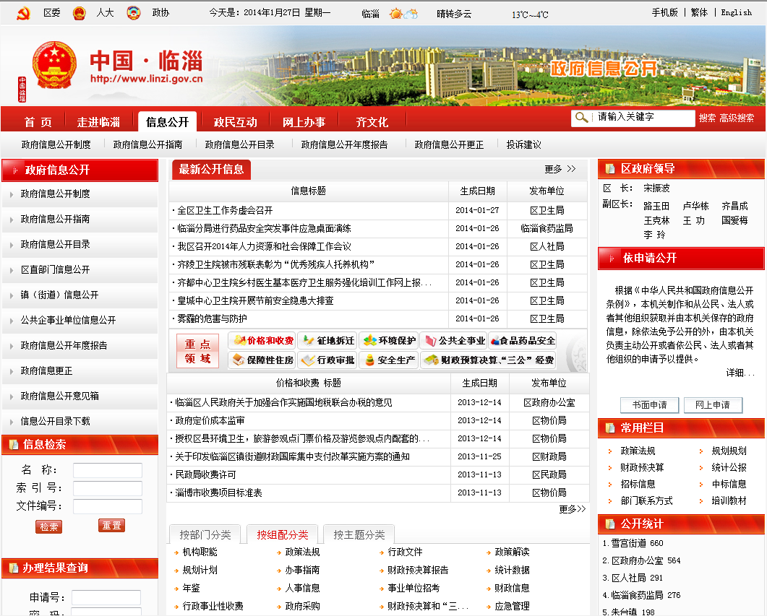
1、政府网站。“中国临淄”门户网站（www.linzi.gov.cn）设立了政府信息公开专栏。下设临淄区政府信息公开制度、政府信息公开指南、政府信息公开目录、政府信息公开年度报告等子栏目。2008年建设了全区统一的政府信息公开平台——临淄区政府信息公开网站，2013年对政府信息公开平台（xxgk.linzi.gov.cn）进行了改版升级，进一步对栏目进行整合，方便了信息录入和信息查找等操作。
2、新闻发布会。主要围绕经济建设、社会事业、文化体育重大活动等诸多政府重视、社会关注的话题，如举行中国·临淄第十届国际齐文化旅游节新闻发布会等。
3、其他渠道。在图书馆、档案馆设置政府信息公开查阅场所，设置政府信息查阅场所7个，接待公众查询数量3227人次。部分单位在政府办公大厅等重要场所设置了触摸屏等设施，为市民查阅政府信息提供便利。
五、政府信息公开申请的办理情况
我区在政府信息公开网站中设置了“依申请公开”栏目，并在网站上提供了依申请公开表格的下载和网上申请。截至2013年，共受理公民、法人或其他组织申请1项，已按要求予以答复处理。
六、政府信息公开的收费及减免情况
2013年度，无政府信息公开收费及减免情况。
七、因政府信息公开申请提起行政复议、行政诉讼情况
2013年度，因政府信息公开申请提起行政复议1项。无因政府信息公开申请提起行政诉讼的情况。
八、政府信息公开保密审查及监督检查情况
各单位严格按照《临淄区政府信息公开保密审查办法（试行）》要求，在信息发布前对政府信息进行审查。区信息产业办在每月10日前对各单位上月政府信息公开工作完成情况进行通报，同时在“中国·临淄”政府门户网站“保障排行”栏目中进行公开。
九、所属事业单位信息公开推进情况
我区在政府信息公开专栏建立了“公共企事业单位信息公开”栏目，其中包括了区邮政局、临淄联通、临淄供电部、区红十字会、区园林局、区建筑工程管理局、区水资办、 淄博住房公积金临淄管理部等单位，还有部分事业单位的信息是通过其主管部门直接公开的，例如临淄教育、临淄卫生信息分别通过区教育局、区卫生局对外发布，区价格认证中心和区价格监测预警中心通过区物价局主动及时公开公众关切关注的物价信息。
十、政府信息公开工作存在的主要问题及改进情况
2013年，我区政府信息公开工作虽然取得了一些成绩和进步，但还存在一些不足和薄弱环节。主要是少数部门政府信息公开的意识、工作的主动性和自觉性有待进一步增强；少数公共企事业单位信息公开积极性不高，推进公共企事业单位信息公开存在一定难度；政府信息公开工作发展尚不平衡，主动公开广度、深度以及依申请公开的办理能力、服务水平仍需进一步提高，信息公开工作基础、自身建设等还需进一步夯实，对经济社会发展的服务作用需要进一步发挥。
2014年，我区将按照党的十八大报告中提出的“推进权力运行公开化、规范化，完善党务公开、政府公开、司法公开和各领域办事公开制度”、“让人民监督权力，让权力在阳光下运行”的精神，继续深入贯彻《条例》以及国务院、省、市有关文件，继续坚持把公开透明作为政府施政的基本准则，继续按照“以公开为原则，不公开为例外”的要求，着力推进与人民群众生活密切相关的政府信息公开，重点改进信息公开工作中存在的薄弱环节，深化公开内容，提升公开质量，不断提高全区政府信息公开水平，为建设阳光透明的服务型政府贡献力量。
十一、需要说明的事项与附表

2014年1月24日

附件1

2013年度政府信息公开工作情况统计表

填报单位：
指 标 名 称 | 计量单位 | 本年累计
一、主动公开信息数 | 条 | 3088
其中：1.区县政府及其部门公开信息数 | 条 | 2309
2.镇政府（街道办事处）公开信息数 | 条 | 779
二、信息公开申请数 | 条 | 1
其中：1.信函及传真申请数 | 条 | 1
2.网上填表及电子邮件申请数 | 条 | 0
3.当面申请数 | 条 | 0
三、对申请的答复数 | 条 | 1
其中：1.同意公开数 | 条 | 1
2.同意部分公开数 | 条 | 0
3.不予公开数 | 条 | 0
4.其他情况 | 条 | 0
四、依申请提供信息收取费用数 | 元 | 0
五、政府信息公开被举报数 | 件 | 0
其中：1.维持具体行政行为 | 件 | 0
2.纠错 | 件 | 0
六、政府信息公开被行政复议数 | 件 | 1
其中：1.维持具体行政行为 | 件 | 1
2.纠错 | 件 | 0
七、政府信息公开被诉讼数 | 件 | 0
其中：1.维持具体行政行为 | 件 | 0
2.纠错 | 件 | 0
八、开通政府信息公开网站（或设立门户网站信息公开专栏）数 | 个 | 109
其中：1.区县政府及其部门门户网站 | 个 | 90
2.镇政府（街道办事处）门户网站 | 个 | 19
九、区县政府召开新闻发布会数 | 次 | 1
十、设置政府信息查阅点数 | 个 | 7
其中：1.区县政府及其部门 | 个 | 2
2.镇政府（街道办事处） | 个 | 5
十一、查阅点接待人数 | 次 | 3227
其中：1.区县政府及其部门 | 次 | 2151
2.镇政府（街道办事处） | 次 | 1076
十二、政府信息公开指定工作人员数 | 人 | 176
其中：1.全职人员 | 人 | 0
（1）区县政府及其部门 | 人 | 0
（2）镇政府（街道办事处） | 人 | 0
2.兼职人员 | 人 | 176
（1）区县政府及其部门 | 人 | 152
（2）镇政府（街道办事处） | 人 | 24
十三、区县政府组织学习培训次数 | 次 | 1
十四、参加区县政府组织的学习培训人员数 | 人次 | 176
单位负责人：孙立忠 填表人：齐丽花 联系方式：7189525 填表日期：2013年1月24日

